Desarrollo de un modelo detector de velocidad
Rodrigo González Pabón y Clara de la Fuente Cabranes
rodrigo.gonzalezpabon@estudiante.uam.es y clara.fuentec@estudiante.uam.es

Abstract
En el siguiente proyecto se reflexiona acerca de la posibilidad de diseñar y poner en uso un nuevo tipo de detector de velocidad muy diferente a los radares actualmente utilizados, basado de igual forma en las consecuencias del efecto Doppler, pero centrado en el análisis de ondas sonoras en vez de electromagnéticas. El detector propuesto se modeliza mediante el programa de computación Matlab y se utilizan datos experimentales de sonido para testar su funcionamiento. La conclusión del estudio resulta ser la ineficiencia del modelo propuesto, dado que su complejidad sólo permite detectar velocidades precisas en sistemas ideales que no se ajustan al contexto de vehículos habituales circulando por una carretera.
1. Introducción
La idea para este proyecto surge del interés por el comportamiento de las ondas sonoras y su utilidad para obtener información espacial y temporal. De igual forma que los ultrasonidos que emiten los murciélagos les permiten crear mapas tridimensionales de su entorno y desplazarse de manera satisfactoria sin el sentido de la vista, se ha pensado que podría ser interesante utilizar un procedimiento similar para identificar la velocidad de vehículos en la carretera.
En realidad, los radares fijos ya existentes también se inspiran de una forma distinta en la ecolocación, ya que lanzan microondas contra los vehículos y analizando la onda reflejada deducen su velocidad, de igual forma que los murciélagos intuyen la posición de los elementos de su entorno escuchando la variación del ultrasonido reflejado. El modelo propuesto en este proyecto, sin embargo, se ha basado en la idea de observar la alteración de las ondas sonoras emitidas por los propios vehículos que circulan. El dispositivo detector de velocidad para este caso, por tanto, no emitiría ninguna señal.
El detector propuesto sería un dispositivo colocado de manera fija a un lado de la carretera, capaz de captar la señal auditiva del ruido producido por un coche, y que analiza cómo varían las frecuencias que la componen en función de la posición del vehículo para así determinar su velocidad.
2. Marco teórico
La relación entre la velocidad del vehículo y la frecuencia de las ondas detectadas viene dada por las ecuaciones del efecto Doppler. El principio general de este hecho físico es el siguiente: La frecuencia observada de una onda depende de la velocidad relativa entre fuente y observador.
Si una fuente de ondas se acerca a un observador, la frecuencia de las ondas que mide el observador es mayor que la que mide el emisor. En el caso óptico, esto se denomina “corrimiento hacia el violeta”. En el caso sonoro, el sonido captado por el observador será más agudo que el emitido. Si la fuente de ondas se aleja del observador, éste detecta una frecuencia para las ondas menor que la medida por el emisor. A esto se le llama “corrimiento hacia el rojo” y auditivamente tiene la consecuencia de que el observador recibirá frecuencias más graves que las que genera la fuente.
Un ejemplo típico del efecto Doppler sería la frecuencia variable que se percibe cuando una ambulancia pasa por delante de un observador, la sirena se oye más aguda cuando la ambulancia se acerca al observador y más grave cuando se aleja, cuando en realidad la señal emitida tiene una frecuencia constante.
Esto ocurre porque los frentes de onda generados se aglomeran delante del vehículo, ya que la fuente en movimiento se aproxima a ellos tras haberlos generado, y por el contrario los distintos frentes se espacian detrás del vehículo, ya que la fuente se va alejando de ellos.
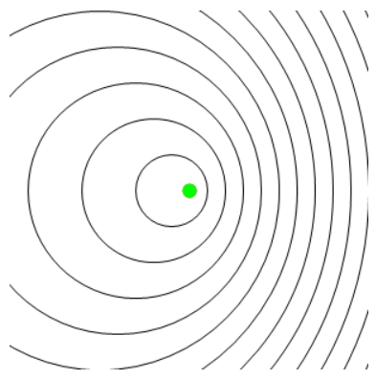
Figura 1. Efecto Doppler ondas sonoras
Observando el movimiento del emisor, del observador y de los sucesivos frentes de onda, es sencillo deducir la fórmula que describe al efecto Doppler.
Supongamos un observador (azul) a una distancia inicial $d$ del emisor (rojo), ambos moviéndose en la misma línea, con velocidades $vo$ y $ve$ respectivamente, donde la velocidad del sonido (velocidad de propagación de la onda emitida) es $vs$ y $P$ es su periodo (tiempo que transcurre entre frente y frente emitido). El siguiente diagrama muestra dos señales enviadas por el emisor, la primera en $t=0$ y recibida por el observador en $t=t$, y la segunda emitida por la fuente en $t=P$ y escuchada por el observador en $t=t'$:
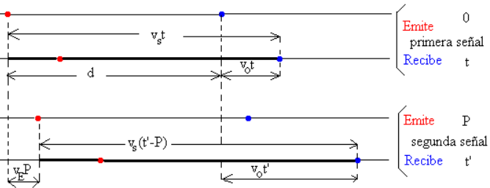
Figura 2. Relación espacio-temporal de los distintos movimientos
Observando la figura 2, se puede hallar que la distancia recorrida por cada una de las señales es:
$vs·t=d+vo·t$ [1]
$vs·(t'-P)=d-ve·P+vo·t'$ [2]
Despejando $d$ en ambos casos e igualando queda:
$P'=t'-t=P·(vs-ve)/(vs-vo)$ [3]
Donde $P'$ es el periodo de la señal recibida, es decir, el detectado por el observador. Teniendo en cuenta que la frecuencia es la inversa del periodo, podemos reescribir la expresión:
$f'=f·(vs-vo)/(vs-ve)$ [4]
Si además se considera $vo=0$, que al fin y al cabo es el caso del detector de velocidad, la igualdad queda de la forma:
$f'=f/(1-ve/vs)$ [5]
El único problema con esta ecuación es que, a efectos prácticos, resultaría imposible o muy difícil conseguir que tanto el vehículo como el detector de velocidad estuvieran en la misma línea. Es decir, que la fuente de sonido “atravesara” al dispositivo que la detecta. Podría considerarse la opción de sumergir el detector de velocidad en una hendidura en la carretera; al estar incrustado en el suelo el coche pasaría por encima del detector. De esta forma, en el momento del cruce la distancia entre vehículo y detector sería nula, y la frecuencia detectada por el dispositivo sería constante para toda posición del vehículo a un mismo lado del detector. Sin embargo, esta situación es surrealista, por lo que convendría generalizar la expresión [5] para el caso en el que el detector se encuentra a una distancia $h$ respecto a la trayectoria del vehículo.
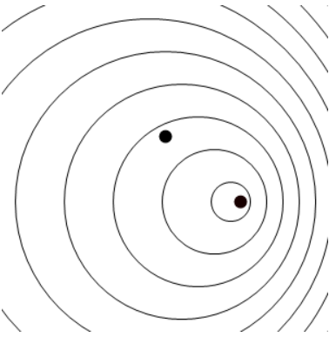
Figura 3. Efecto Doppler con velocidades oblicuas
En este caso, sólo la componente radial contribuye al efecto Doppler de las ondas sonoras (es decir, la componente que va en la dirección que une al emisor con el observador). Al considerar sólo esta componente de la velocidad, la fórmula queda así:
$f'=f/(1-ve·cosα/vs)$ [6]
Donde $α$ es el ángulo que forma el vector velocidad del emisor con la línea que une al emisor con el observador.
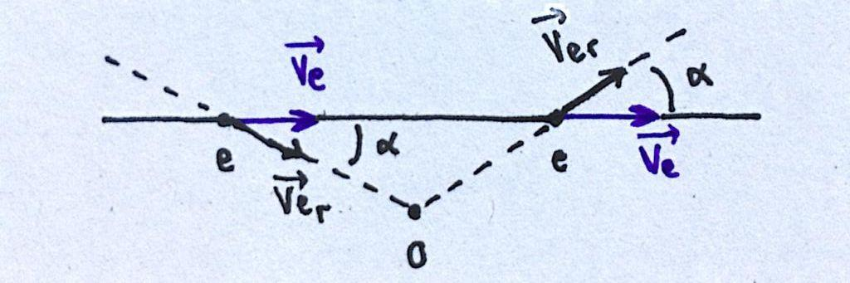
Figura 4. Componente radial de la velocidad del emisor
Llamando $x$ a la posición horizontal del emisor, estando el origen a la altura del observador, y $h$ a la distancia entre emisor y observador cuando $x=0$, la expresión [6] se puede reescribir en función de $x$ y $h$, donde $cosα=\frac{x}{\sqrt{x^{2}+h^{2}}}$:
$f'=\frac{v_{s}\sqrt{x^{2}+h^{2}}}{v_{s}\sqrt{x^{2}+h^{2}}+v_{e}x}f$ [7]
Esta fórmula relaciona la frecuencia recibida por el detector con la velocidad del vehículo.
Supongamos ahora que el vehículo en cuestión es una ambulancia que emite una sirena de frecuencia constante pero desconocida. Detectando la frecuencia observada por el controlador de velocidad para dos posiciones distintas del vehículo, y conociendo $v_{s}$ y $h$, se tendría un sistema de dos ecuaciones con dos incógnitas, $v_{e}$ y $f$, y de esta forma se podría hallar la velocidad del vehículo:
$f_{1}=\frac{v_{s}\sqrt{x_{1}^{2}+h^{2}}}{v_{s}\sqrt{x_{1}^{2}+h^{2}}+v_{e}x_{1}^{}}·f$ $f_{2}=\frac{v_{s}\sqrt{x_{2}^{2}+h^{2}}}{v_{s}\sqrt{x_{2}^{2}+h^{2}}+v_{e}x_{2}^{}}·f$
Si, además, se escogen dos $x$ simétricas respecto al origen, la expresión para la velocidad en función de las frecuencias detectadas queda:
$v_{e}=\frac{f_{1}-f_{2}}{f_{1}+f_{2}}·\frac{\sqrt{x^{2}+h^{2}}}{\left|x\right|}$ [8]
Las expresiones [7] y [8] serán la base del desarrollo del modelo detector de velocidad simulado con Matlab.
3. Modelo
El modelo del detector de velocidades consiste en un script de Matlab (Final.m) al que se le introduce un audio, que Matlab utiliza para representar la amplitud de la señal en función del tiempo. El audio en cuestión será el de una fuente sonora pasando por delante del dispositivo utilizado para grabar.
A continuación el script divide el audio en ocho tramos temporales de igual duración, cuatro anteriores a $x=0$ y cuatro posteriores. De esta forma se aproxima cada tramo temporal a una $x$ determinada, que será la posición intermedia que la fuente adquiere durante ese breve periodo de tiempo. Esto resulta útil porque para poder utilizar la expresión [8] hallada anteriormente es preciso saber la posición $x$ de la fuente en el momento que se detecta una frecuencia determinada. Además, las ocho posiciones halladas fruto de la aproximación serán simétricas respecto al origen, las cuatro a la izquierda de $x=0$ con las cuatro de la derecha.
Después el script realiza la transformada de Fourier de cada uno de los fragmentos hallados, obteniéndose para cada uno una gráfica de intensidad frente a frecuencia. Observando las gráficas resultantes, se puede determinar la frecuencia predominante en nuestra señal para cada instante de tiempo/posición seleccionada. Esto resulta útil porque, asumiendo que la frecuencia más intensa en cierto momento se corresponde con la frecuencia más intensa en otro momento distinto, se puede establecer una correspondencia one-to-one entre las frecuencias máximas de los fragmentos con misma posición en valor absoluto, mediante la expresión [8].
El script selecciona las frecuencias con intensidades máximas para cada $\left|x\right|$, e introduce cada par de valores en la expresión [8], obteniendo tres valores para la velocidad de la fuente. El script devuelve la media aritmética de esos tres valores hallados, que será la velocidad del vehículo determinada por el modelo de detector de velocidad.
La razón por la que se obtienen sólo tres velocidades y no cuatro aunque se haya dividido el audio en ocho fragmentos es que se ignoran los dos centrales para realizar los cálculos. En las proximidades del observador, la frecuencia detectada varía rápidamente, por lo que el valor hallado por el modelo tendría una incertidumbre muy grande. En puntos más alejados del origen, sin embargo, el valor de la frecuencia detectada es prácticamente constante para un mismo lado ($x<0$ o $x>0$). Además, para $x$lejanas, los efectos controversiales de $h>0$ resultan casi imperceptibles. Por lo tanto, se decide dejar a un lado medidas que podrían dar lugar a errores grandes.
Haciendo uso de la expresión [7], es posible graficar la frecuencia teórica (por medio del script Simulacion.m) detectada en función de la posición de la fuente, para valores determinados de $v_{e}$, $h$ y $f$. Se realizan varias representaciones dando distintos valores a estas variables, para ver cómo afectan los distintos factores a la gráfica en cuestión.
Primero se estudia el efecto de $h$, dejando fijas $f=2000 Hz$ y $v_{e}=5 m/s$.
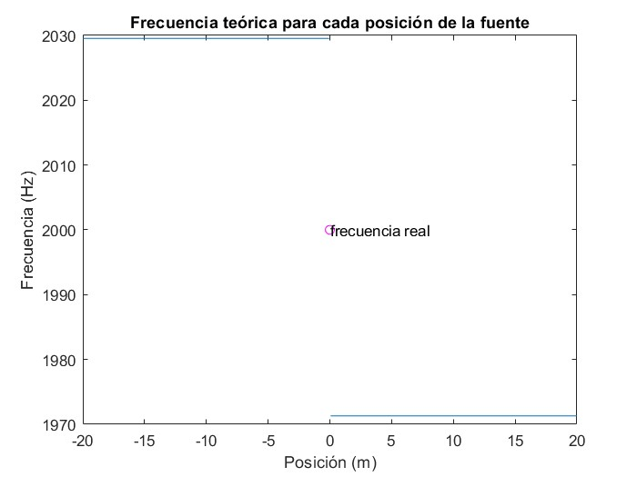
Figura 5. Distancia igual a 0 m
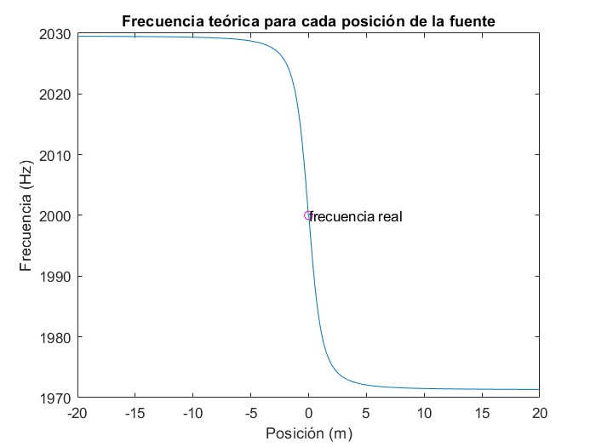
Figura 6. Distancia igual a 1,2 m
Como se puede ver en la figura [5], si el emisor y el observador están en la misma línea la frecuencia detectada cambia de manera drástica y repentina cuando la fuente pasa por el origen. La frecuencia real emitida por la fuente será una intermedia de las dos frecuencias detectadas.
En la figura [6], sin embargo, la variación de la frecuencia en las proximidades del origen sigue resultando bastante abrupta, pero por lo menos se trata de una función continua. Según nos alejamos del origen ($x≫h)$, la frecuencia detectada se estabiliza y su valor es idéntico al de la figura [6].
Se puede intuir, por tanto, que un $h$ mayor implica un cambio más progresivo de agudo a grave en la frecuencia de la onda emitida.
Por otro lado, se estudia el efecto de la velocidad de la fuente emisora en la variación de la frecuencia, tomando $f=2000 Hz$ y $h=0 m$.
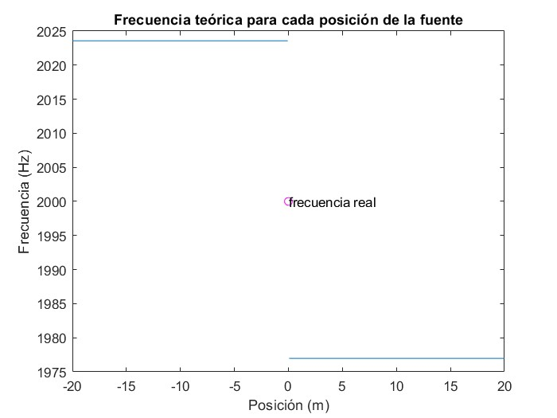
Figura 7. Velocidad de 4 m/s
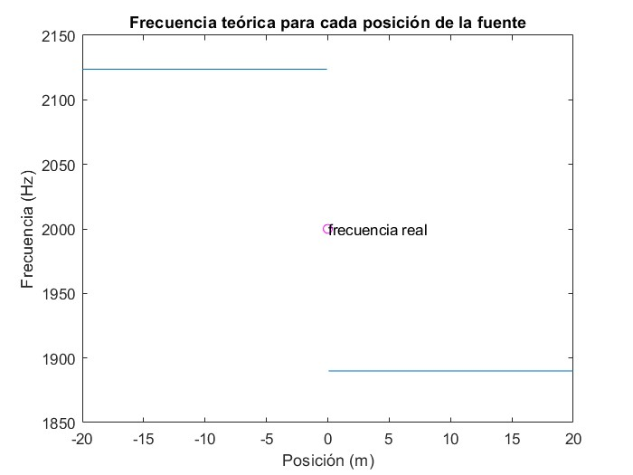
Figura 8. Velocidad de 20 m/s
Como se puede observar en las gráficas anteriores, cuanto mayor es la velocidad del emisor, mayor será la desviación de la frecuencia detectada respecto a la frecuencia real de la onda emitida.
Por último, se observa cómo influye el valor de la frecuencia base emitida a la frecuencia detectada por el observador, fijando $h=0 m$ y $v_{e}=5 m/s$.
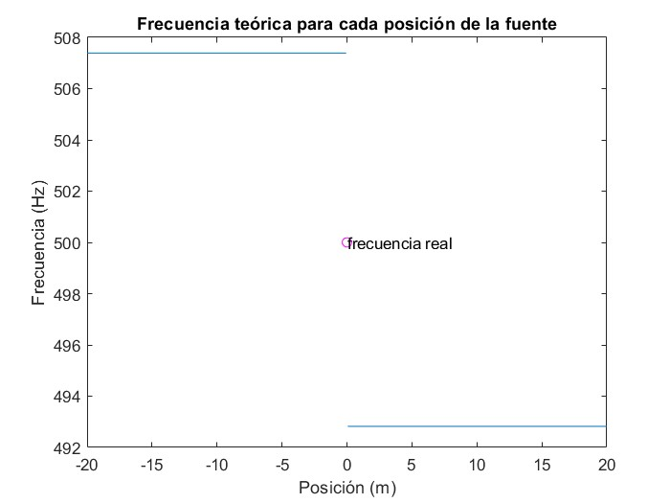
Figura 9. Frecuencia original de 500 Hz.
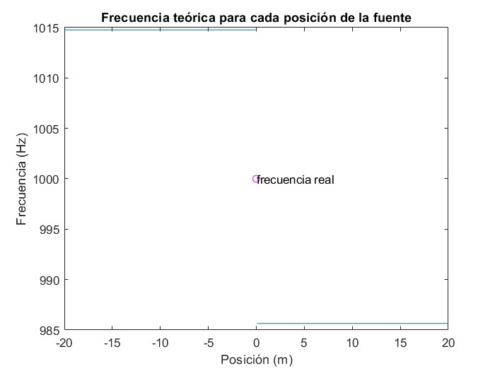
Figura 10. Frecuencia original de 1000 Hz.
Como se puede observar, la frecuencia detectada es directamente proporcional a la frecuencia emitida.
Teniendo todas estas gráficas de referencia y entendiendo el papel que juega cada parámetro, es posible utilizarlas para comparar con la teoría los resultados experimentales obtenidos al hacer uso del modelo diseñado.
4. Simulación
Para poner a prueba el modelo programado, se graba un audio de una fuente generando un sonido de una única frecuencia, mientras la fuente pasa por delante de la grabadora desplazándose de izquierda a derecha a una velocidad aproximada de 4 m/s. Se graban dos audios, uno para $h=0$ y otro para $h=1,2 m$, y en ambos casos la fuente se desplaza entre $x=-20 m$ y $x=20 m$. Los audios grabados se introducen en el script de Matlab.
Cabe destacar que la toma de datos experimentales se realizó mediante la grabadora de un móvil, donde el sonido emitido se produjo mediante la aplicación para móvil phyphox. Además, el desplazamiento de la fuente se realizó con una persona corriendo y sosteniendo el móvil (fuente).
Para el caso de $h=0$, la fuente genera un sonido de $f=1500 Hz$, y Matlab mediante el modelo programado hallaba una velocidad de 532,20 km/h (147,83 m/s), un valor que se aleja demasiado del real (posteriormente indagaremos en sus causas) cuando teníamos en cuenta el espectro completo de frecuencias. Las gráficas de la señal grabada y de la frecuencia detectada frente a la posición que se obtienen son las siguientes:
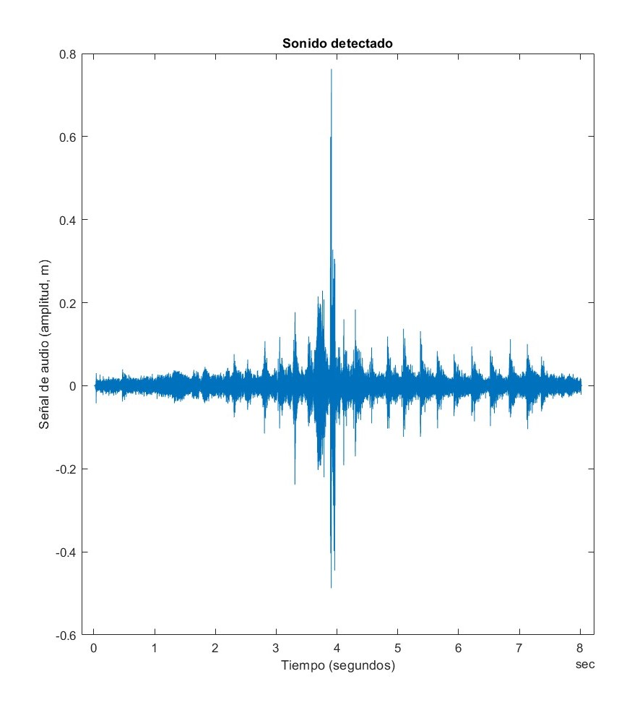
Figura 11. Señal de audio para h=0, frecuencia emitida=1500 Hz
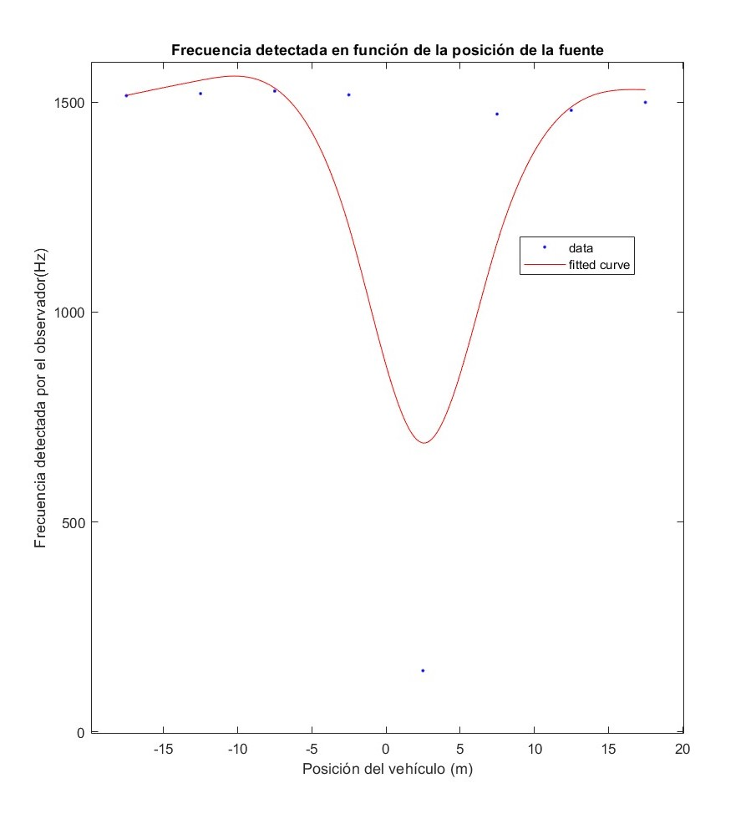
Figura 12. Frecuencia para cada posición (h=0)
Según la teoría, la gráfica de la figura 12 debería asemejarse a la de la figura 5, ya que corresponde a los mismos valores de $h$ y velocidad de la fuente. Para posiciones mayores a $10 m$ en valor absoluto, las frecuencias captadas son más o menos estables tanto a la derecha como a la izquierda, como se había predicho. Sin embargo, se puede ver cómo en el tramo central hay un mínimo de frecuencia que no se había previsto.
Escuchando cuidadosamente el audio, es posible percibir (y observar más adelante en la transformada de Fourier ff5 adjuntada en el anexo), poco después de que la fuente pase por el origen, un golpe sordo y seco que se “come” al resto de sonidos. El golpe es claramente mucho más grave e intenso que el sonido de la fuente, por lo que resulta lógico ese decaimiento inesperado de la frecuencia. Dado que ese punto experimental no se corresponde con un sonido generado por la fuente, parece razonable omitirlo tanto para el cálculo de la velocidad como para la representación de la frecuencia detectada. Por esta razón, se realiza otra gráfica de frecuencia observada frente a posición de la fuente, ignorando en este caso el punto a 200 Hz, obteniendo un nuevo ajuste más adecuado.
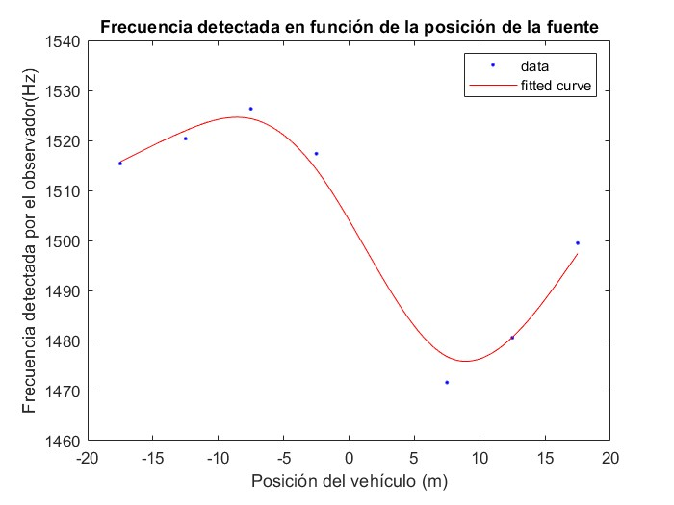
Figura 13. Frecuencia para cada posición (h=0), eliminando el golpe ocurrido en el audio
La figura 13, dado que se ha suprimido el punto problemático de manera justificada, muestra una tendencia más ajustada a la teoría respecto a la gráfica anterior. Aún así, analizando esta última gráfica más atentamente, la frecuencia detectada tiene un comportamiento extraño hacia el final de la grabación, ya que el último punto se acerca sospechosamente a la frecuencia real emitida.
En realidad, la toma de datos no fue demasiado precisa, y se grabó de más a la fuente, incluso cuando ya no estaba en movimiento. Esto justificaría que la frecuencia detectada al final sea igual a la emitida, ya que si no hay movimiento tampoco hay efecto Doppler y por tanto no hay variación de la frecuencia. Por lo tanto, se considera adecuado suprimir este último punto también para la representación de la frecuencia observada (aunque en un contexto de carretera real la fuente siempre estaría en movimiento teóricamente), quedando una nueva gráfica con un nuevo ajuste, algo más preciso.
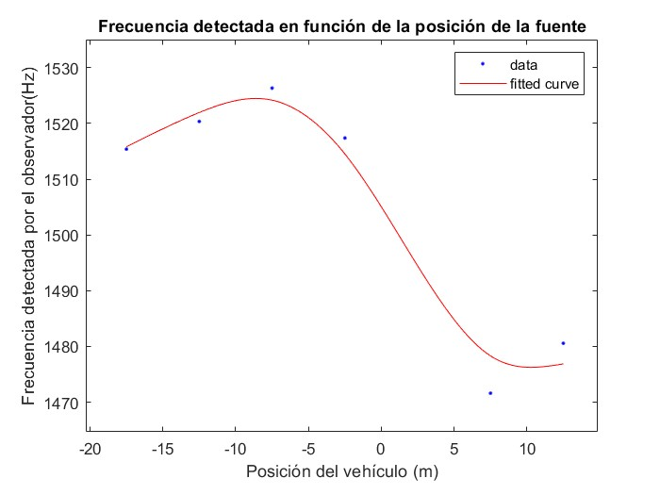
Figura 14. Frecuencia para cada posición, omitiendo golpe y final.
La figura 14, en la que hemos omitido esos puntos considerados como problemáticos, se corresponde de manera más cercana con la figura 5, aunque podemos seguir observando unos puntos iniciales de una frecuencia menor a la esperada (esto podría deberse a que al inicio de la grabación la fuente de audio se encuentre acelerando hasta la velocidad esperada).
Por otro lado, para el caso de $h=1,2 m$, la fuente genera un sonido de $f=1500 Hz$, y Matlab mediante el modelo programado (valorando todas las frecuencias) halla una velocidad de 186,31 km/h (51,75 m/s); de nuevo, un valor bastante alejado al real. Las gráficas de la señal grabada y de la frecuencia detectada frente a la posición que se tienen son las siguientes:
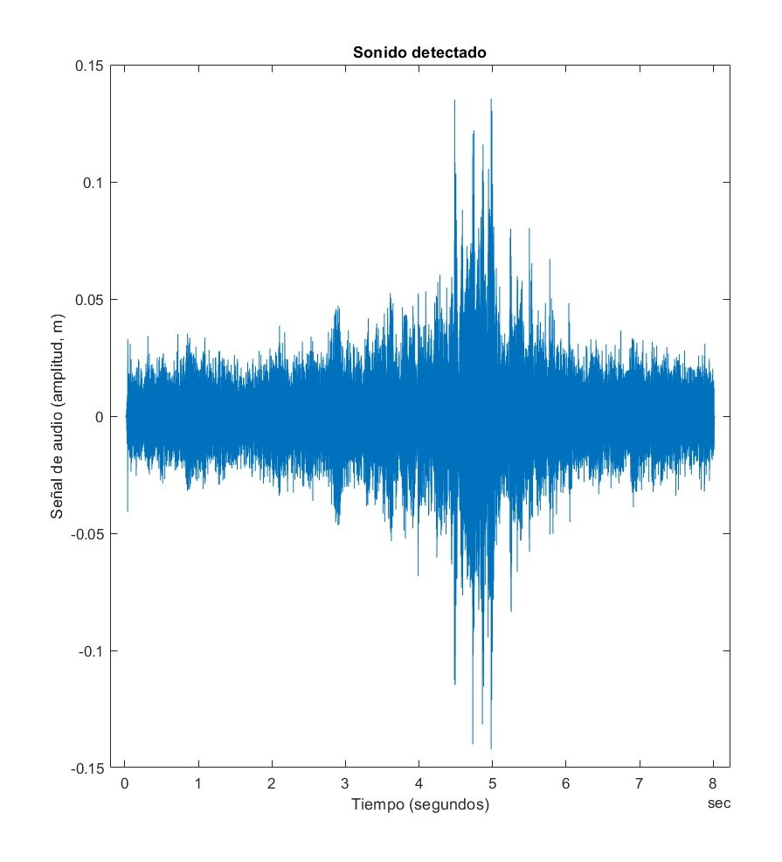
Figura 15. Señal de audio para h=1,2, frecuencia emitida=1500 Hz
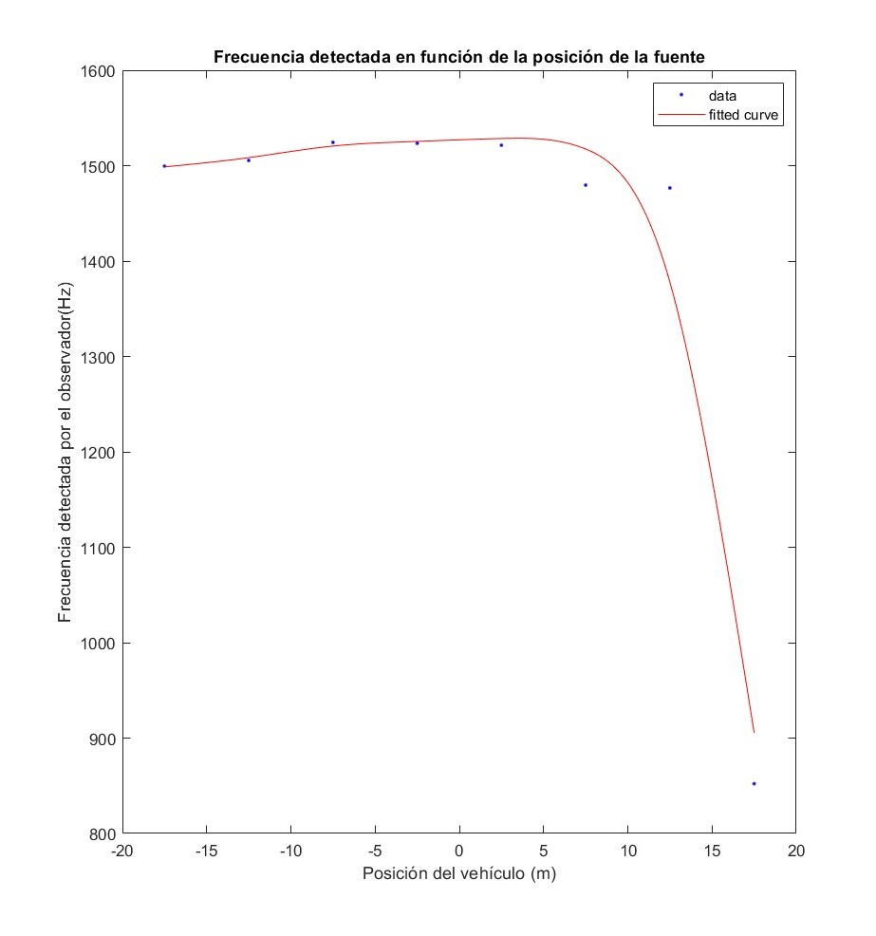
Figura 16. Frecuencia para cada posición (h=1,2)
Según la teoría, la figura 16 debería ser semejante a la figura 6, debido a que corresponde a los mismos valores de h y velocidad de la fuente. No obstante, vemos que el punto final tiene una frecuencia de 850 Hz, lo cual no se corresponde a los cálculos teóricos. Observando la transformada de Fourier para ese tramo (ff8) adjuntada en el anexo, vemos una inusitada concentración de frecuencias por debajo de los 1000 Hz con potencias altas. Asumimos, por tanto, que no son sonidos generados por la fuente, y procedemos a omitirlos.
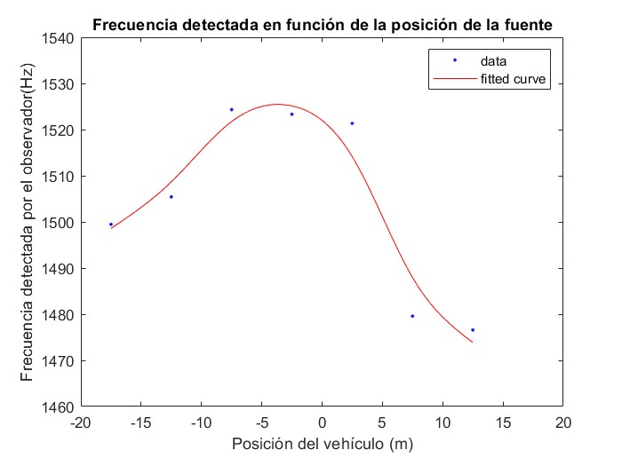
Figura 17. Frecuencia, eliminando final.
La figura 17 se aproxima en mayor medida a la teoría, pero observamos que los puntos iniciales son muy parecidos a la frecuencia original. Por tanto, asumimos que la fuente no había tomado todavía la velocidad esperada, y los omitimos.
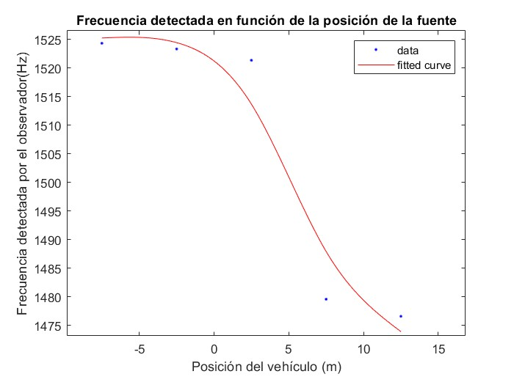Figura 18. Frecuencia, eliminando puntos iniciales
Finalmente, la figura 18, se asemeja de forma razonable a la figura 6.
Posteriormente, con el fin de que no hubiera que analizar uno a uno estos sucesos ajenos a la fuente, configuramos el programa para que solo tuviera en cuenta el rango de frecuencias entre 1250 Hz y 1750 Hz. Así, podemos asumir con más seguridad que la frecuencia de intensidad máxima detectada en ese rango corresponde a la fuente, que por efecto Doppler incluso a una velocidad de 35 m/s no se saldría de esas medidas. Así, las figuras resultantes son las siguientes:
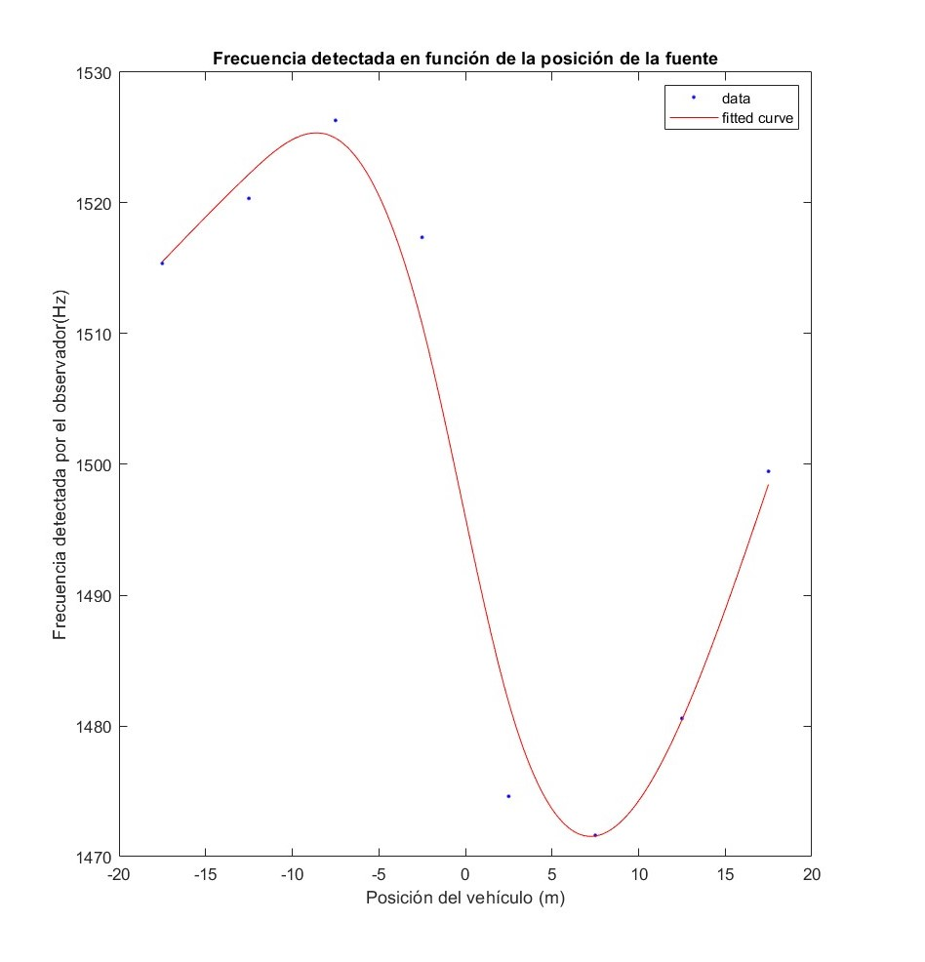
Figura 19. Frecuencias para h=0
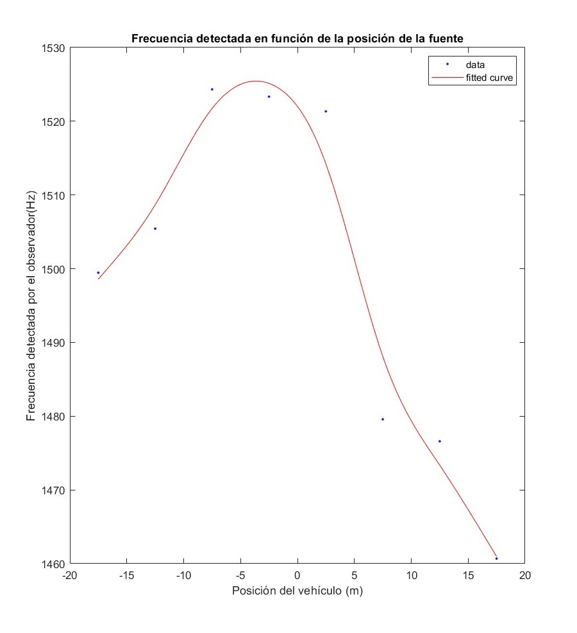Figura 20. Frecuencias para h=1.2
Los cálculos de las velocidades producen unos resultados para h=0 de 22,73 km/h (6,31 m/s) y de 23,45 km/h (6,51 m/s) para h=1.2. Estos son valores mucho más cercanos a los esperados, aunque podemos seguir observando ciertos problemas con los puntos extremos.
Adicionalmente, también en base a la expresión [7], se representa la frecuencia teórica detectada en función de la posición de la fuente y también de su velocidad, por medio del script Grafica3D.m.
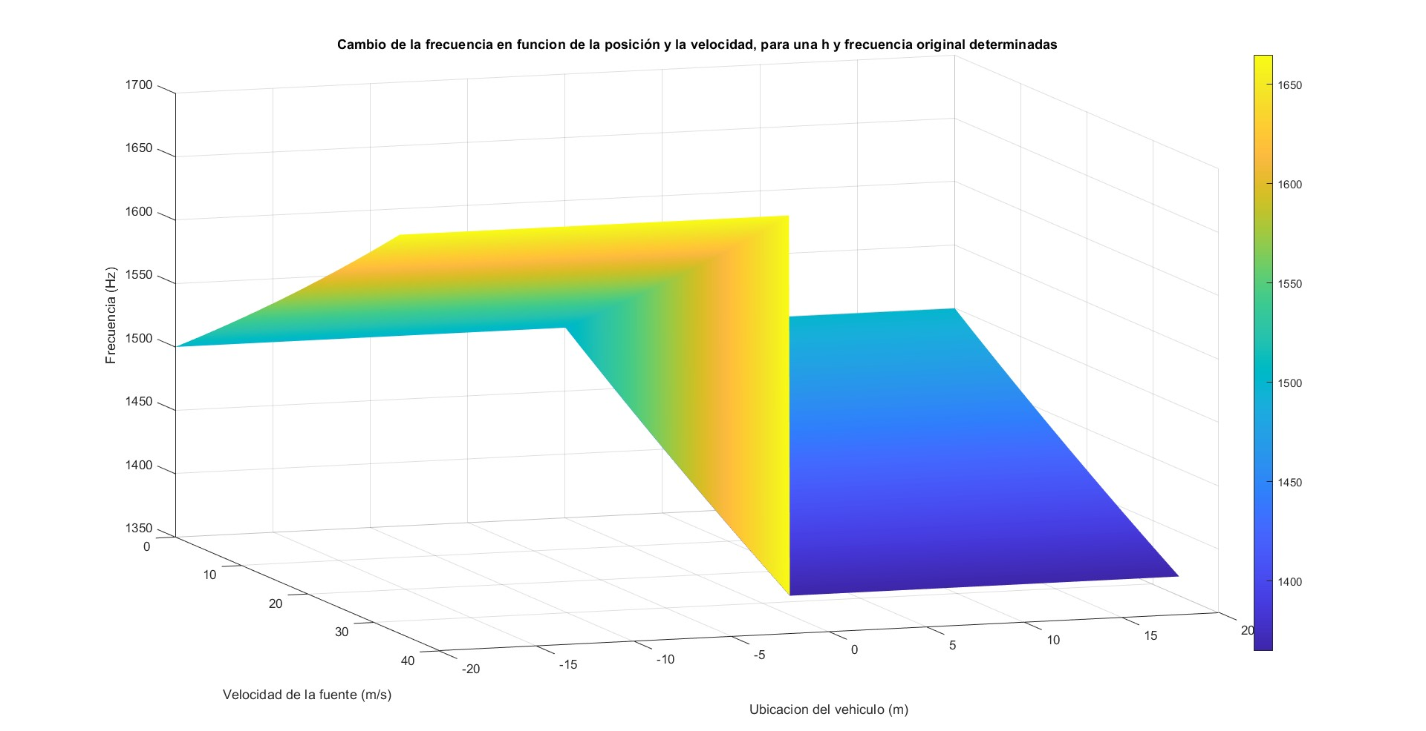
Figura 21. Frecuencia original de 1500 Hz, h=0 m
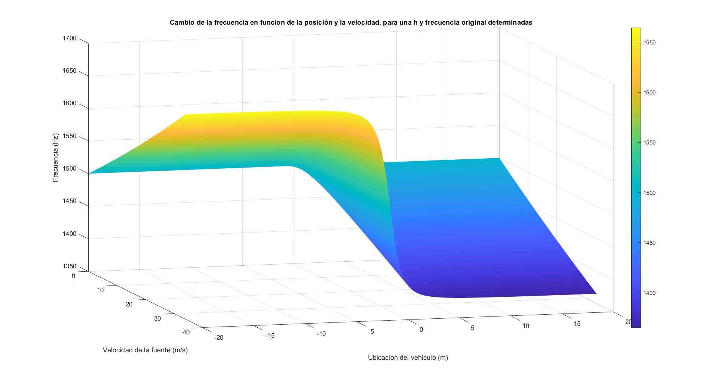
Figura 22. Frecuencia original de 1500 Hz, h=1,2 m
Las figuras muestran las gráficas fruto de la representación mencionada, para los dos valores de $h$ considerados. Esto nos sirve como ayuda visual, e ilustra de una forma sencilla cómo influyen ambos factores en la frecuencia detectada.
5. Discusión de resultados
Los resultados de la simulación del modelo programado evidencian su ineficiencia como detector de velocidades.
Por un lado, como se ha visto en el apartado anterior, la frecuencia detectada por el modelo resulta variada drásticamente por cualquier efecto sutil del entorno. Por ejemplo, la presencia de otras fuentes de sonido activas de manera simultánea, con la consecuencia de que se obtienen frecuencias asociadas a fuentes que quizá no sean las que se quiere analizar. De hecho, la toma de datos en este caso se realizó en unas condiciones bastante óptimas ya que se escogió a propósito un espacio recogido y con poca contaminación acústica. En una situación real, en la que el detector de velocidad se encontrara en una carretera, la presencia de varios vehículos circulando a la vez por delante del dispositivo falsearía los resultados (y por tanto, podemos atribuir a la Jefatura General de Tráfico parte de los problemas de nuestro detector, por el diseño de sus carreteras), o el hecho de que hubiera viento también distorsionaría las ondas sonoras. El efecto de los otros coches sería muy difícil de evitar, mientras que el del viento podría tenerse en cuenta introduciendo la velocidad del aire en la expresión [7] desarrollada en el marco teórico. Sin embargo, la nueva expresión sería muy compleja para velocidades no paralelas a la trayectoria del vehículo, además de que la dirección y sentido del viento en los audios grabados no es algo que se pueda determinar, mucho menos teniendo en cuenta que este parámetro podría variar constantemente. No obstante, a modo de ejemplo, incluimos tres gráficas, que representan los efectos que tiene una corriente de igual dirección y sentido a la fuente.
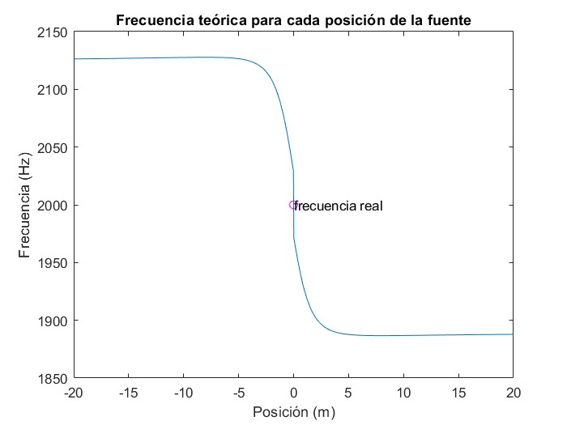
Figura 23. Velocidad de 20 m/s, viento de 10 m/s, h=2
En el caso de la figura 23, con una velocidad de la fuente mayor a la del viento, se perciben variaciones en el cambio de frecuencia, y la gráfica deja de ser contínua en x=0.
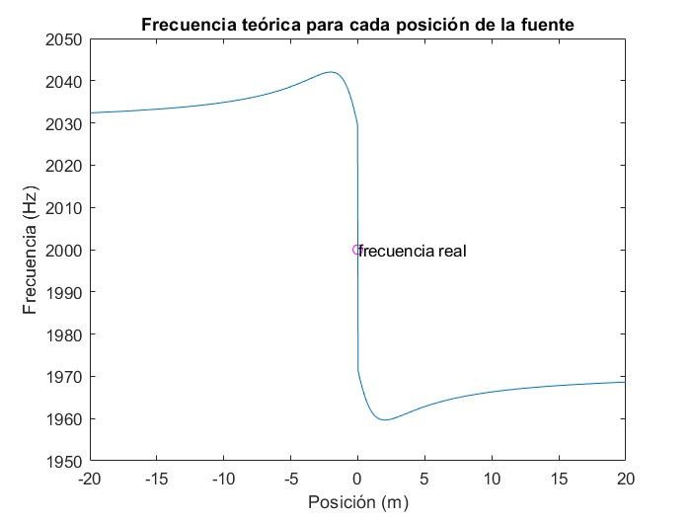
Figura 24. Velocidad de 5 m/s, viento de 10 m/s, h=2
Para la figura 24, observamos un cambio en la forma, con extraños máximos y mínimos de frecuencia poco antes y después de x=0, respectivamente.
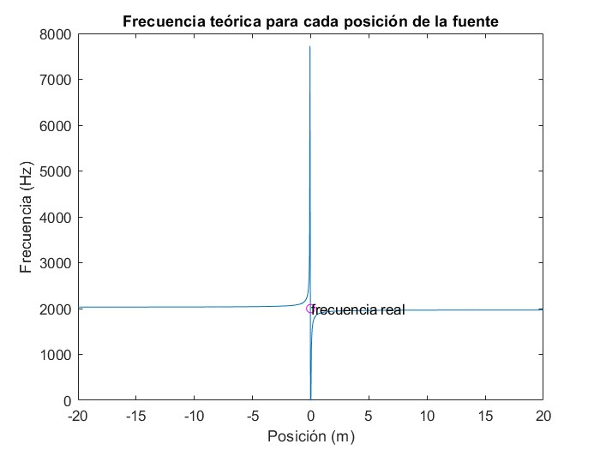
Figura 25. Velocidad de 5 m/s, viento de 10 m/s, h=0
Para la figura 25, observamos una extraña oscilación cerca de x=0, con un máximo de 8000 Hz poco antes y un mínimo de 0 Hz poco después.
Como se puede observar, la simple inclusión de un viento de velocidad constante y dirección paralela cambia de manera drástica las frecuencias medidas. Adicionalmente también habría que considerar la dificultad de obtener dichas medidas, así como de su no constancia respecto a la velocidad o dirección.
En la sección dedicada a la simulación y toma de datos experimental, hemos analizado diversas problemáticas surgidas de usar los puntos iniciales y finales (como la fuente en estado de aceleración, o una potencia detectada de la onda emitida más baja debido a la distancia) y los cercanos a x=0 (variación rápida de la frecuencia en ese rango). A raíz de ello, solo consideraremos en nuestro cálculo de la velocidad los puntos intermedios, que están sujetos a una menor cantidad de posibles errores.
Así, para la señal captada a 0 m de la fuente, calculamos una velocidad de 19,47 km/h (5,41 m/s), y para la captada a 1,2 m, una velocidad de 15,53 km/h (4,26 m/s). Ambos son resultados razonables, que entran en el rango de la velocidad original estimada en el momento de grabar dichas señales.

6. Conclusiones
A pesar de que, en principio, hayamos sido capaces de calcular de manera más o menos satisfactoria la velocidad de la fuente, hemos encontrado una cantidad considerable de problemáticas, aún tras haber tratado de grabarlo en unas condiciones favorables. Esto nos lleva a concluir que, a pesar de ser posible de realizar, es una opción menos viable que los detectores de velocidad más comunes, ya que le será mucho más difícil funcionar de manera adecuada cuando las condiciones no sean favorables.
7. Bibliografía
[1] Página de Mathworks: https://es.mathworks.com
[2] Modelo detector de velocidad por sonido desarrollado por la Universidad de Tennessee: https://www.xataka.com/otros/radares-de-trafico-basados-en-el-sonido
[3] Radares de tramo: https://www.dgt.es/comunicacion/noticias/que-es-un-radar-de-tramo/
[4] Transformadas de Fourier: http://www.sc.ehu.es/sbweb/fisica3/oscilaciones/fourier/fourier.html
[5] Efecto Doppler: http://laplace.us.es/wiki/index.php/Efecto_Doppler#Efecto_Doppler_para_ondas_sonoras
[6] Radares Nano: https://www.autopista.es/noticias-motor/este-es-nuevo-radar-llega-carreteras-sera-mas-temido-velolaser-dgt_268791_102.html
[7] LiDAR 3D: https://www.artec3d.com/es/learning-center/what-is-lidar#:~:text=LiDAR%20es%20una%20tecnología%20de,terreno%20con%20una%20precisión%20asombrosa.
[8] Física General (Santiago Burbano), pgs. 365-366

